114年9月24日餐點照片
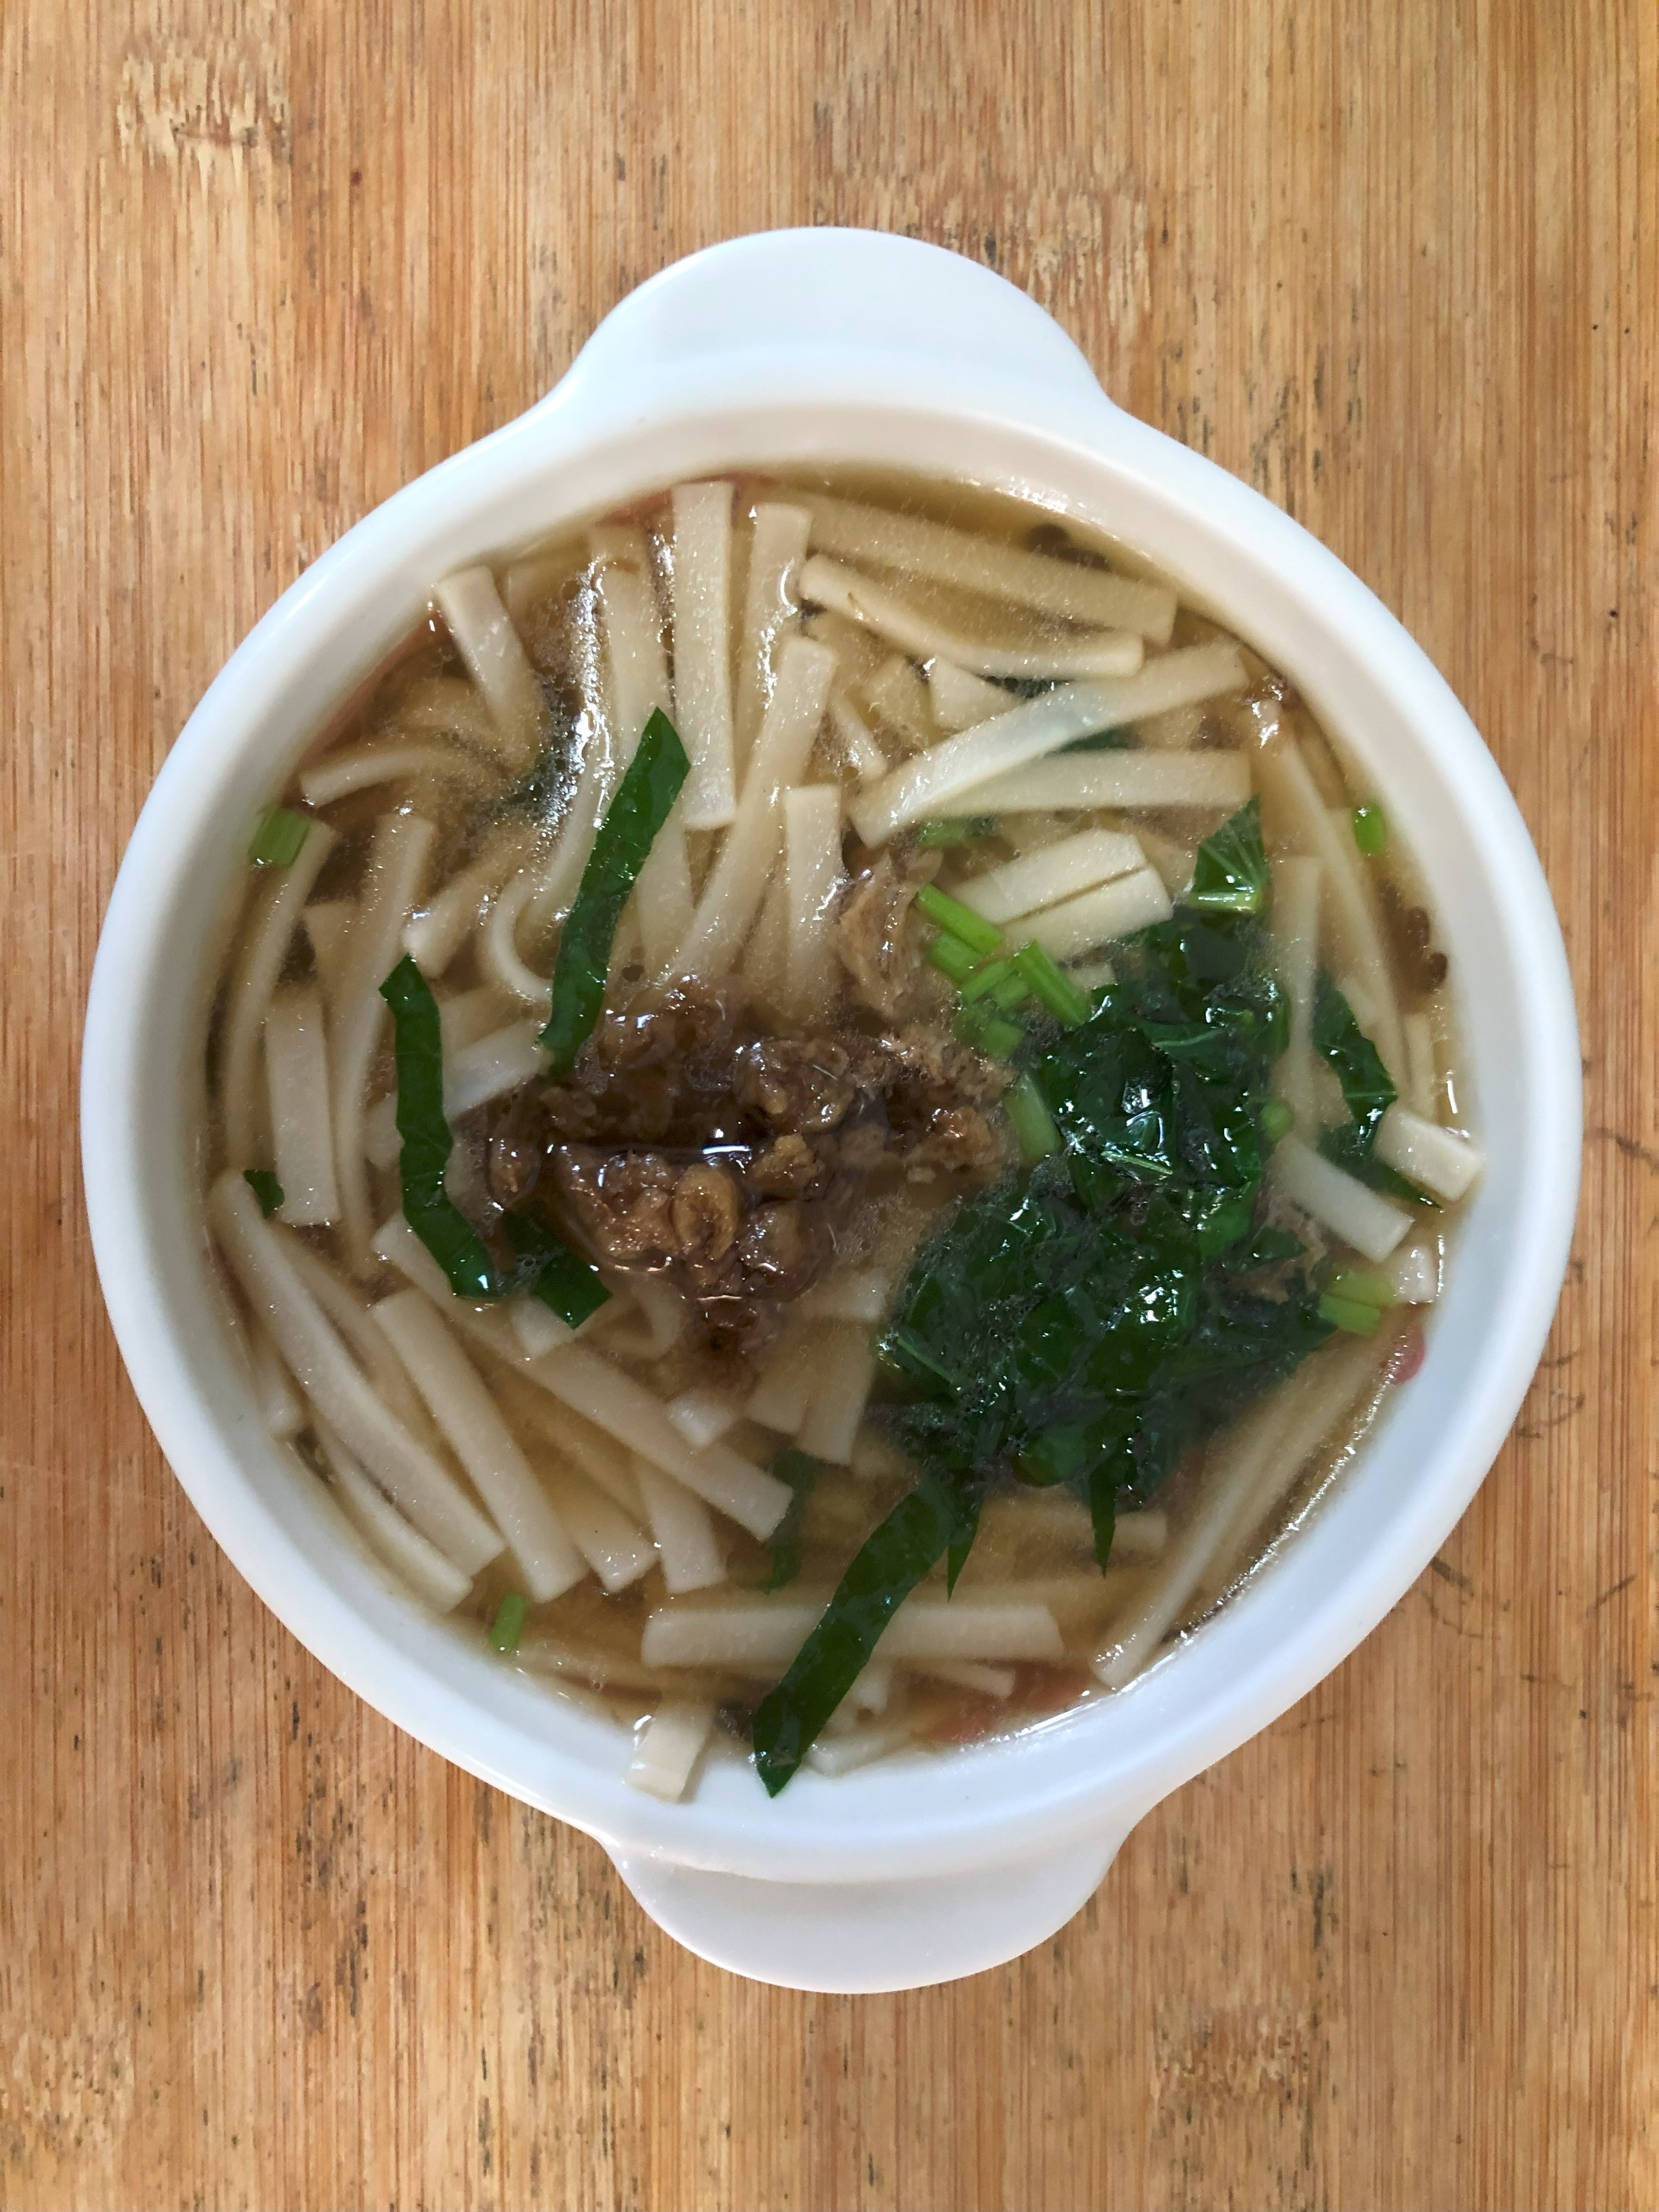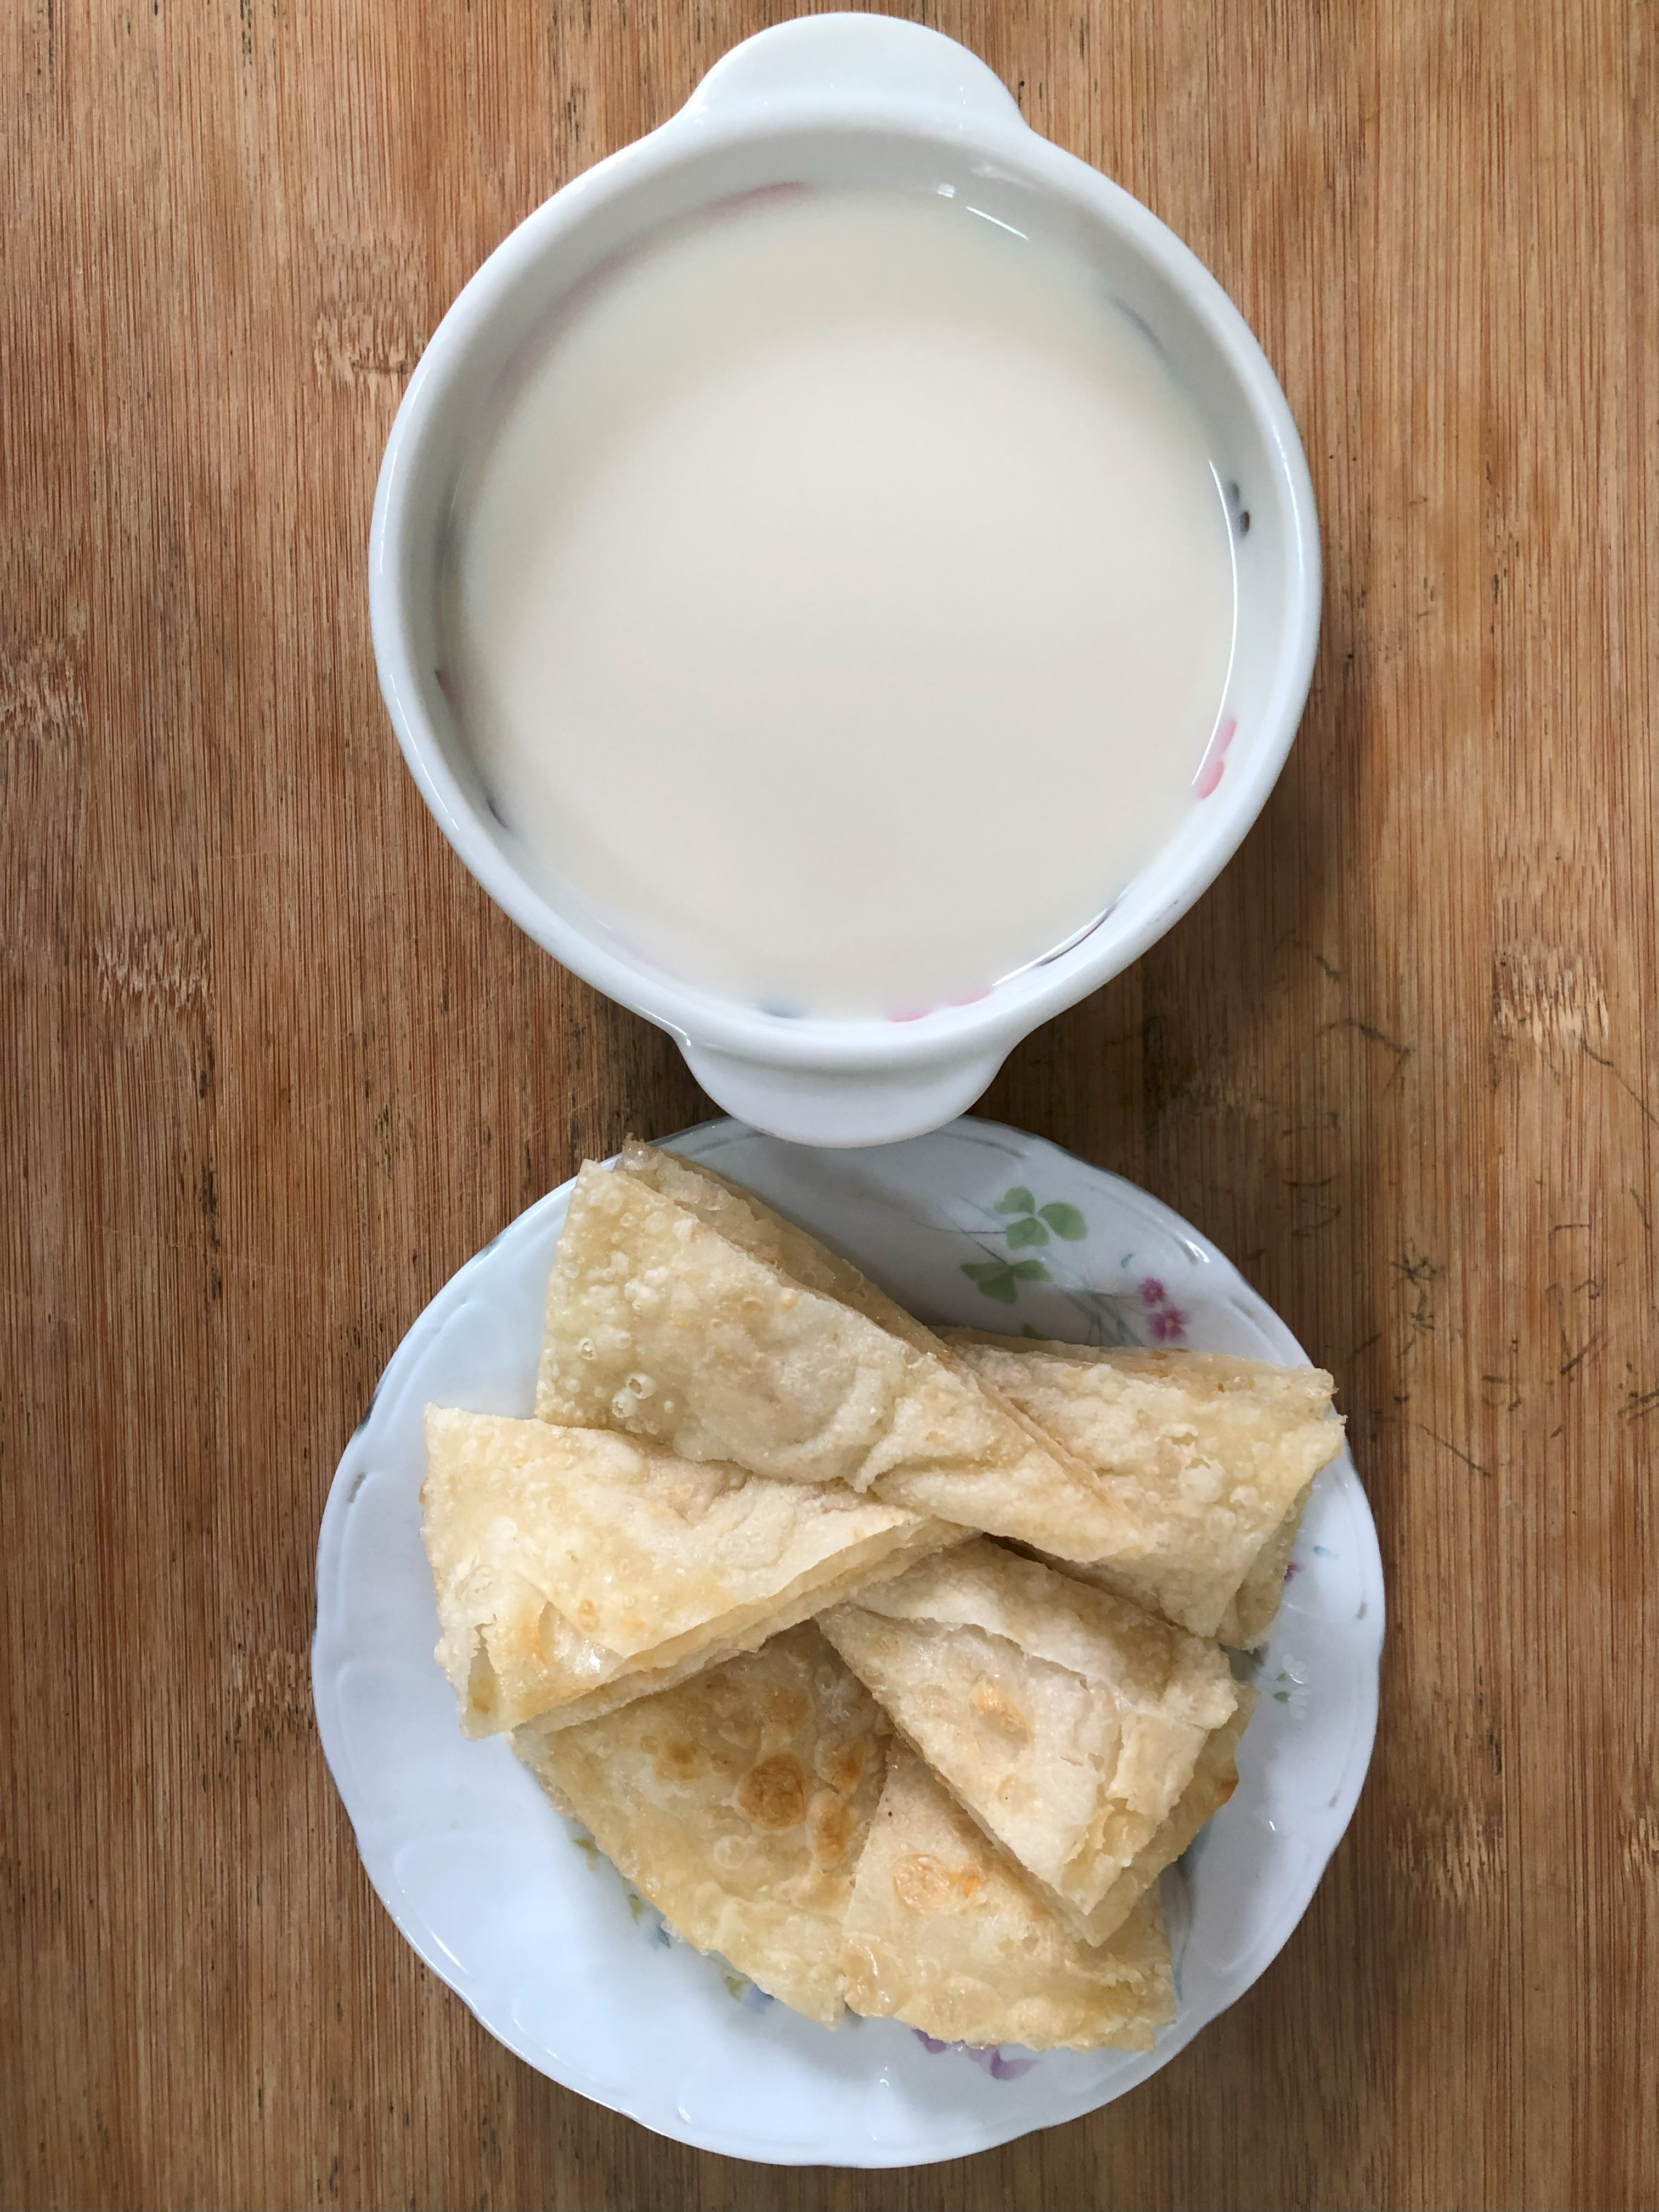
早餐(烏龍麵) 下午點心(蔬菜餅、豆奶)
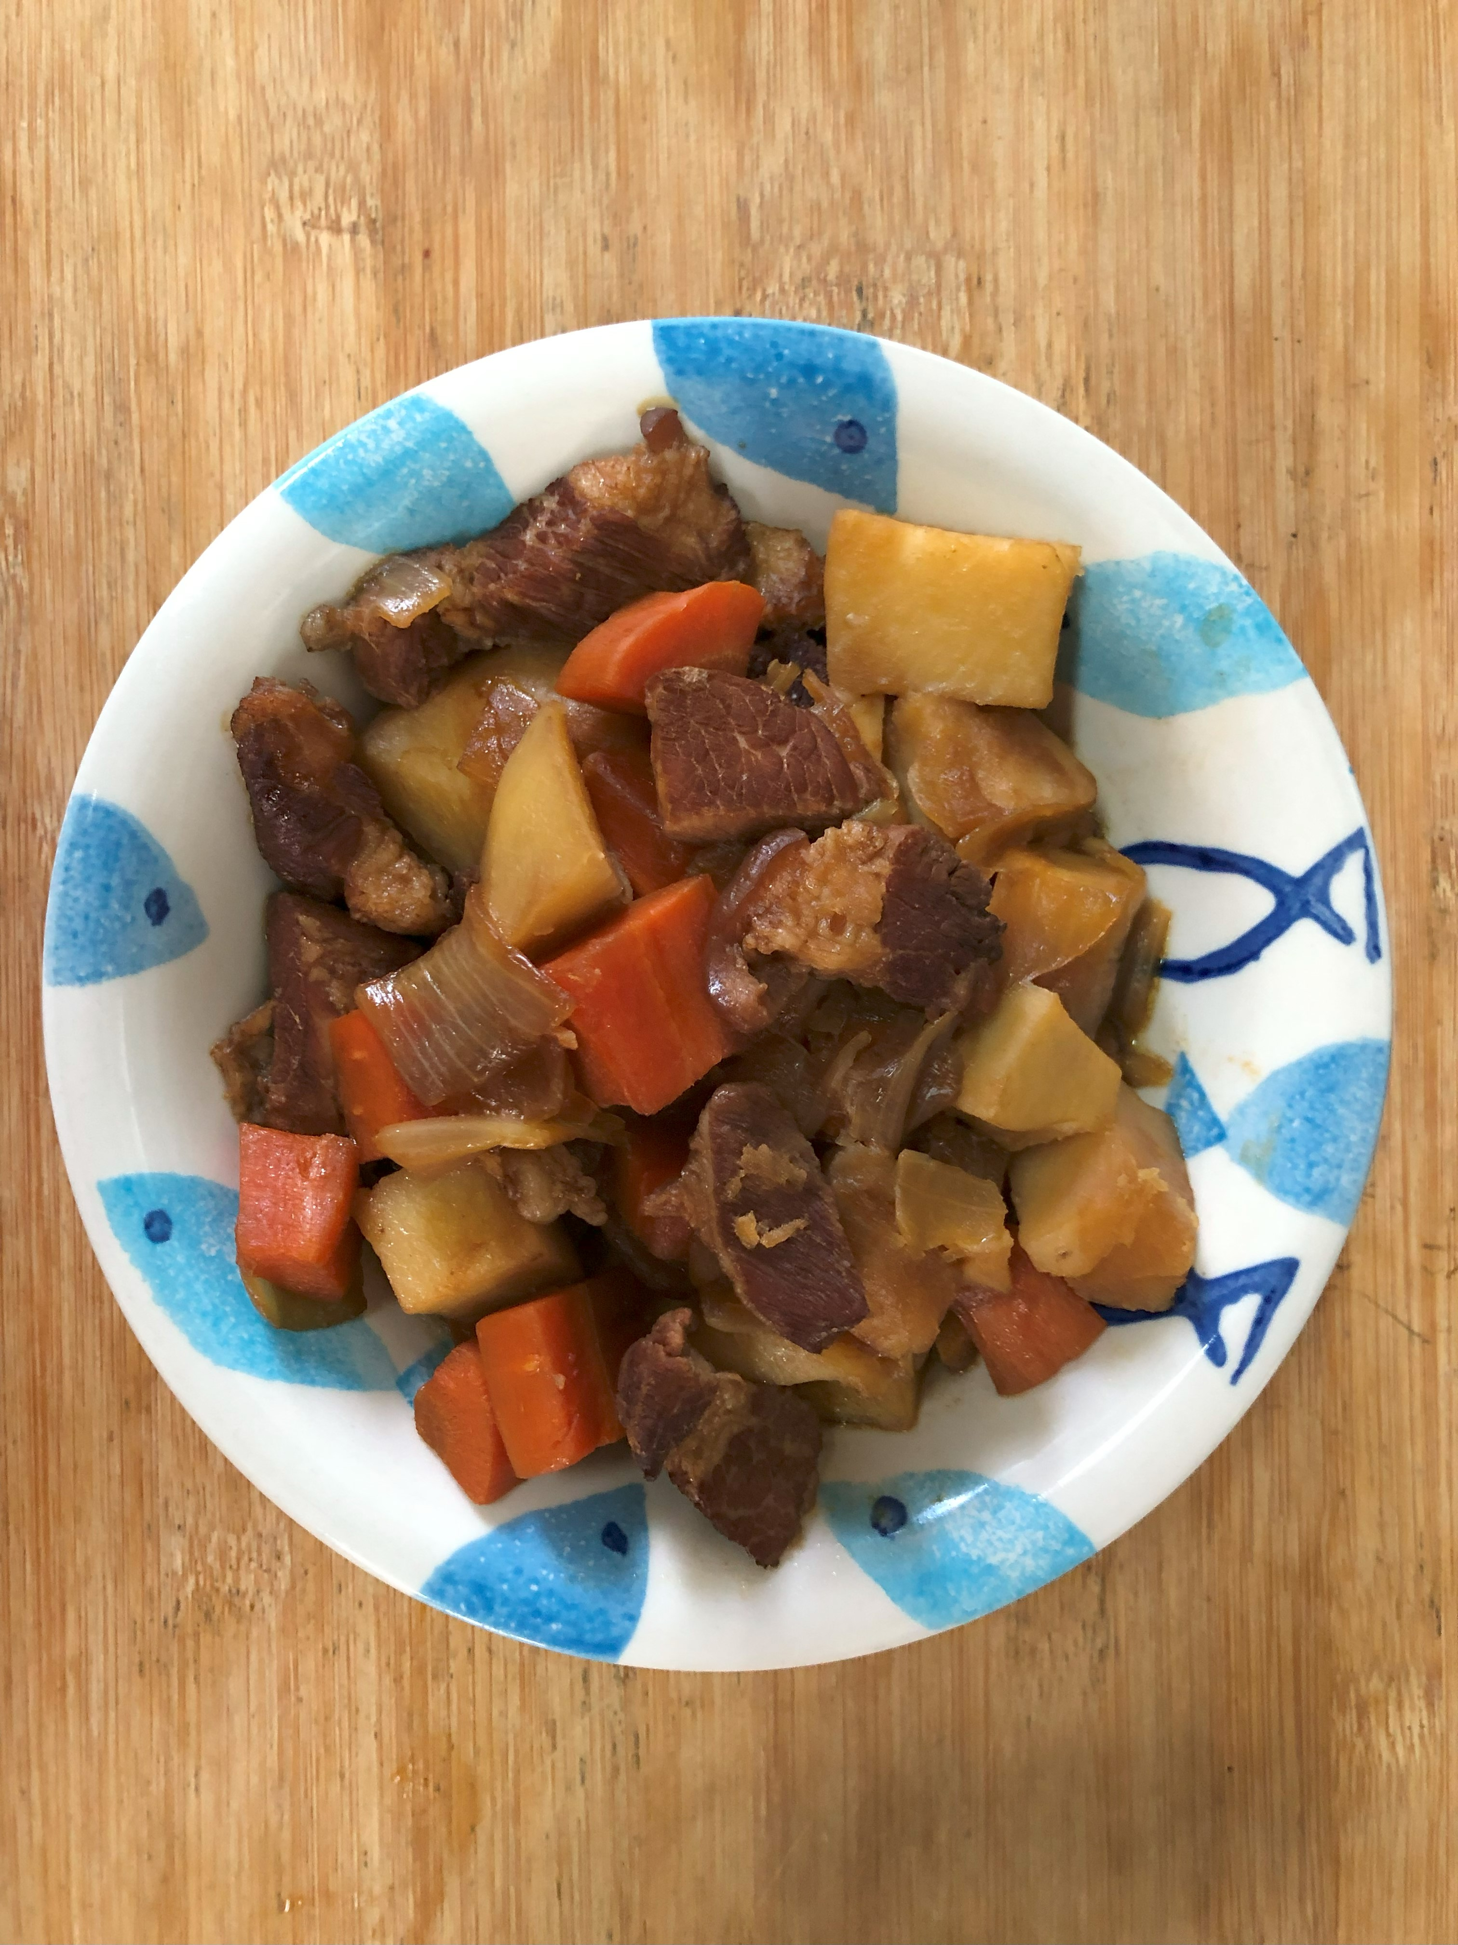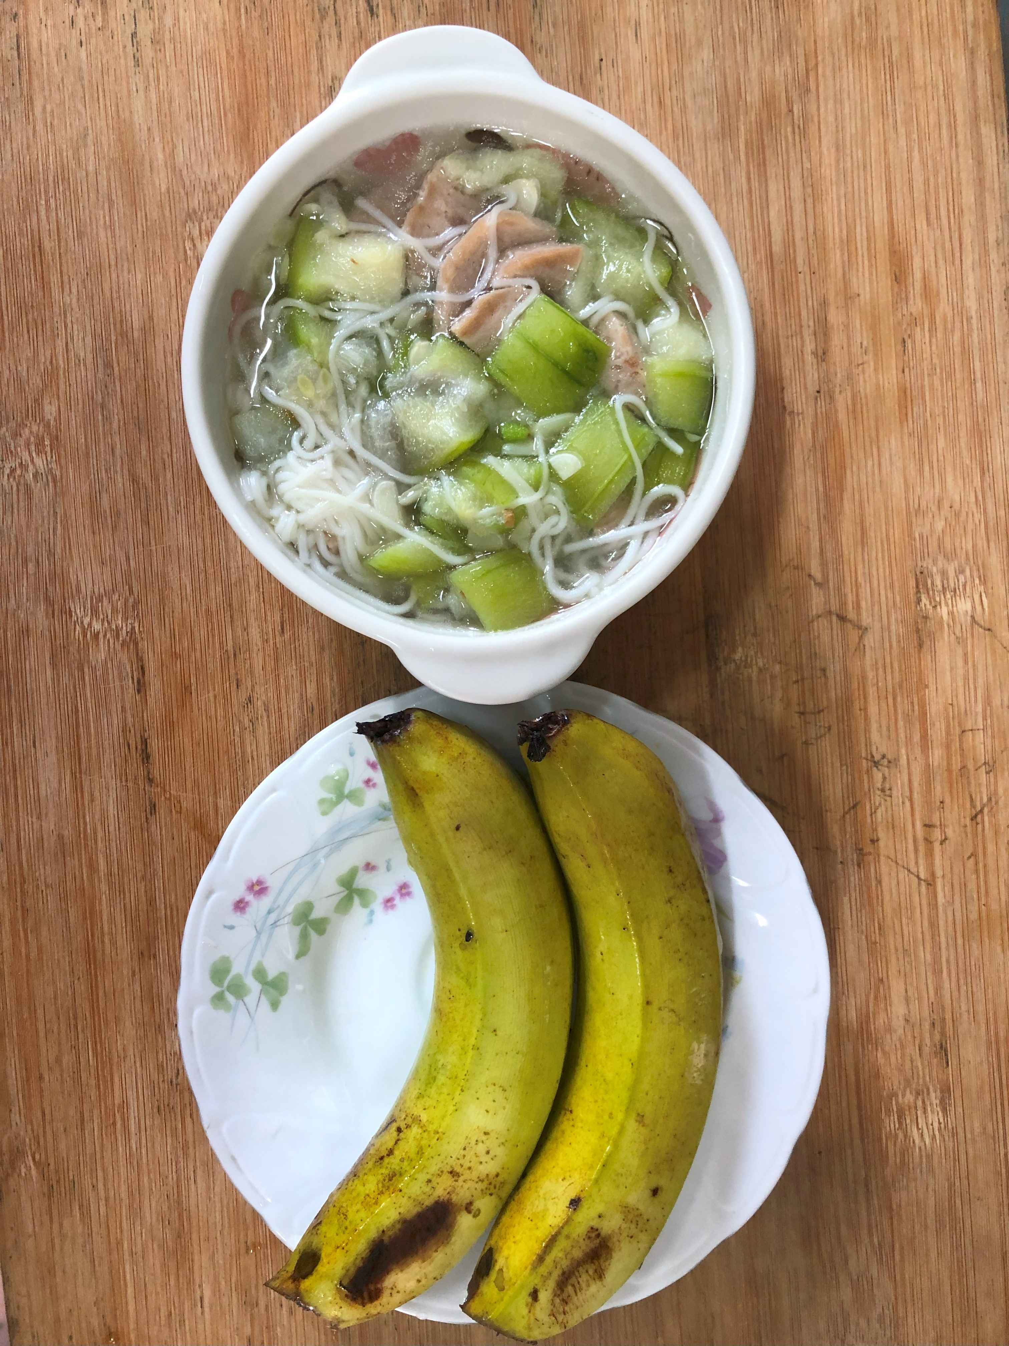
午餐(土豆紅燒肉燴飯、絲瓜麵線湯、香蕉)

